Observatieschema voor de speeltijd

We vertrekken van de theorie van ervaringsgericht werken (Heylen & Laevers, 2019).
We maken een combinatie van: een gerichte observatie van het welbevinden en de betrokkenheid (ZIKO) van kinderen tijdens de speeltijd en veldnotities over aspecten die het welbevinden en de betrokkenheid kunnen verklaren. Onze aandacht gaat daarbij naar de organisatie, het klimaat en de begeleidersstijl van de middagbegeleiders.
Observatie van kinderen: we selecteren willekeurig tien kinderen van verschillende leeftijden. Elk kind observeren we ongeveer twee minuten. Vervolgens maken we een inschatting van de score voor welbevinden en betrokkenheid.

De organisatie:
- Beschrijving van de organisatie van de speeltijd: timing, wie begeleidt, zijn er geleide activiteiten? …

- Ratio kinderen-begeleiders (aantal kinderen en aantal begeleiders)

- Taakverdeling: wie doet wat? Zijn er kinderen die een taak of verantwoordelijkheid hebben?

Ruimte en sfeer:
- De ruimte. Een beschrijving van de speelruimte: geschat aantal m2 – overdekt/niet overdekt. Eventueel binnenruimte? Welke speelzones zijn er (sport en spel met de bal – actief spel zoals klauteren, klimmen, hangen, springen, evenwicht - rustig en ingetogen spel zoals hangen, babbelen, lezen - creatief en fantasiespel zoals bouwen, stapelen, prutsen en allerlei vormen van fantasiespel - explorerend spel zoals ontdekken, uitpluizen, natuurbeleven - sport en spel op wielen zoals fietsen, steppen, skaten, …?

- Groepsklimaat. Beschrijving van de sfeer tijdens de speeltijd: ontspannen, stressvol, algemene indrukken

- Soorten spel: beschrijving van de spelvormen

De begeleidersstijl:
- Toont de begeleider gevoeligheid voor beleving? Hierbij horen: tussenkomsten die getuigen van aanvaarding en begrip voor de basisbehoeften en gevoelens van kinderen. Nood aan respect, affectie, aandacht, erbij horen, duidelijkheid en zekerheid, bevestiging en begrip voor moeilijke ervaringen.

- Stimulerend tussenkomen. Nodigt de begeleider kinderen uit om zich te uiten of over ervaringen te vertellen? Brengt de begeleider informatie aan die kinderen kan aanspreken? Licht de begeleider dingen toe, stelt de begeleider vragen die kinderen aan het denken kunnen zetten?

- Autonomie verlenen: Geeft de begeleider kinderen de ruimte om zelf te kiezen? Heeft de begeleider in de gaten wanneer kinderen een initiatief nemen en volgt hij dat op? Geeft de begeleider kinderen ruimte om conflicten zelf op te lossen? Of daarin mee te denken?

Naam kind –leeftijd - gender | Observatie | Score welbevinden en betrokkenheid  WB B
1.
2.
3.
4.
5.
6.
7.
8.
9.
10.

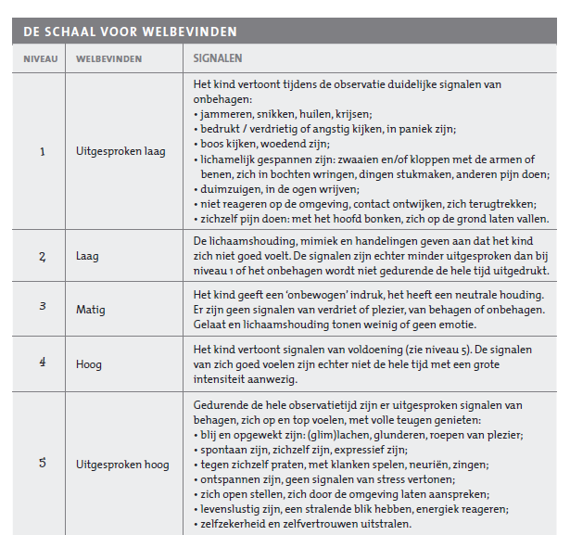
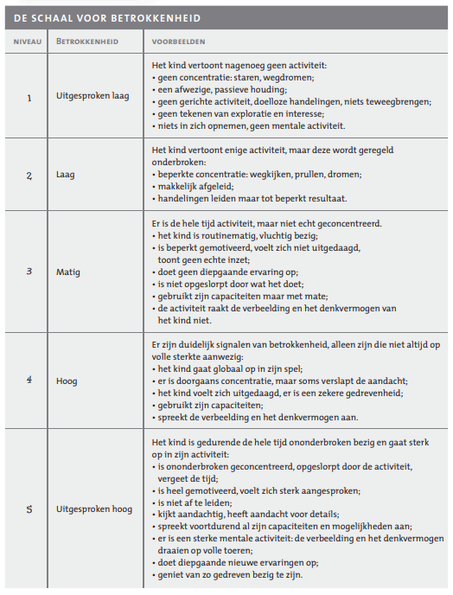

Heylen, L. & Laevers, F. (2019). Ervaringsgericht werken. In de basisschool met 6- tot 12-jarigen. CEGO & Lannoo, Tielt.
Laevers, F. (2005). Handleiding Ziko, zelfevaluatie-instrument voor welbevinden en betrokkenheid van kinderen in de opvang, Kind en gezin, Expertisecentrum Ervaringsgericht Onderwijs KULeuven.

